INSTITUCIÓN EDUCATIVA NORMAL SUPERIOR DE SINCELEJO
PLAN INTERDISCIPLINAR SEMESTRE IV
INSTITUCIÓN DE PRÁCTICA: NORMAL SUPERIOR DE SINCELEJO
- IDENTIFICACIÓN

  - SEMESTRE: IV

  - SEGUNDO SEMESTRE 2015: DESDE: 12 DE OCTUBRE HASTA 14 DE NOVIEMBRE DE 2015

MEDIADORES: NEISA RAMOS, MARY ROSA SANJUANELO, DAVID MENDOZA, FELIX JOSE PARRA, NAPOLEÓN GARRIDO, VIVIANA MONTERROZA…

  - PROPOSITO (S) GENERAL (ES)

- DESARROLLAR LA ARGUMENTACIÓN, EL ANÁLISIS, LA SÍNTESIS Y LA CRITICIDAD EN LOS ESTUDIANTES DEL CUARTO SEMESTRE DE LA IENSS, A PARTIR DE LA LECTURA, INTERPRETACIÓN Y ANALISIS DE LA REALIDAD EN LOS DIFERENTES CONTEXTOS DE AULA DONDE SE DESARROLLA LA PRÁCTICA PEDAGÓGICA INVESTIGATIVA.

- DESARROLLAR LA ARGUMENTACIÓN, EL ANÁLISIS, LA SÍNTESIS Y LA CRITICIDAD EN LOS ESTUDIANTES DEL IV SEMESTRE DE LA IENSS, A PARTIR DE LA LECTURA E INTERPRETACIÓN DEL CONTEXTO DE AULA.

  - MACRO EJE: ¿De qué manera la mediación pedagógica del docente favorece el procesamiento de la información para el desarrollo del pensamiento crítico que permita la adecuada interacción social?

  - MESO EJE: ¿Por qué, para qué y cómo enseño lo que enseño?

  - MICRO EJE: ¿Para qué enseño lo que enseño?

  - SITUACIÓN DE APRENDIZAJE, PREGUNTA PROBLEMATIZADORA, TEXTO, IMAGEN, ETC.
“Sembrando saberes para transformar nuevos ciudadanos”
La IENSS a través de los convenios con ciertas instituciones para la realización de la práctica pedagógica investigativa procura la consolidación de los procesos formativos de los futuros normalistas superiores. En esos escenarios de práctica los maestros en formación tienen la oportunidad de aplicar los saberes que han aprendido para leer los contextos institucionales y de aula y diseñar acciones pertinentes a sus características y necesidades. Los maestros en formación son visitados por docentes que asumen el papel de maestros supervisores de práctica, quienes acompañan, asesoran y evalúan su desempeño, así como las situaciones que surgen en dichas instituciones.
De esas visitas, conversatorios y evaluaciones de la práctica surgen unas problemáticas que llaman la atención.
Es verano, la estación que caracteriza esta región del país; la maestra titular y el maestro en formación no saben si es más angustiante el calor que hace meses sofoca la ciudad o el ambiente de caos en su aula. El maestro en formación se encuentra “atrincherado” en una esquina del salón, mira a todos lados, sus estudiantes están unos corriendo de un lado a otro, otros saltando, otros hablando a gritos, algunos tratan de leer, otros tantos intentan aprovechar el tiempo que corre sin actividad académica para adelantar la merienda y comer en clase; no falta quien saca jugo de este desorden para hacer la tarea de otra materia copiándose de algún generoso compañero, y así, cada quien en su mundo. La maestra titular tiene un poco menos de angustia, pero se halla en un dilema: o le da libertad de actuación al maestro en formación o asume ella la recuperación del orden en el aula.
Mientras pasan los minutos llega de sorpresa el maestro supervisor de práctica. La maestra titular se apena por lo que puedan imaginarse de su desempeño, su aula y su escuela; el maestro en formación se llena de nervios y piensa que no tiene más opción que resignarse frente a la nota que se imagina le van a colocar por lo que está sucediendo.
El maestro supervisor con su experiencia y comprensión pregunta:
- ¿sucede algo?
- la verdad profe, no sé qué hacer, expresa el maestro en formación, no he podido manejar el grupo, lo planeado para hoy se me salió de las manos, no tengo nada nuevo que contarles, qué decirles o enseñarles.
- y yo no sé si meterme o no porque hoy la clase es responsabilidad de él, y por tanto no sé cómo apoyarle, dice la maestra titular.
El maestro supervisor, docente de alma y con muchos años de experiencia encima, vio un corcho en la mesa que hacía de pupitre de la maestra titular. Lo tomó y dirigiéndose a los niños preguntó:
- ¿Qué es esto?
- Un corcho señor! - gritaron los alumnos sorprendidos por el nuevo personaje que llegaba al aula.
- Bien, ¿de dónde sale el corcho?
- De la botella!. Lo colocan para que no se salga lo que está adentro.
- Sale de un árbol.... de la madera... respondían animados los niños.
- ¿Y qué se puede hacer con madera?, - continuaba entusiasta el docente.
- Sillas..., una mesa..., un barco...
- Bien, tenemos un barco. ¿Quién lo dibuja? ¿Quién hace un mapa de la región Caribe en el tablero y coloca el puerto más cercano para nuestro barquito? Escriban a qué municipio o ciudad pertenece. ¿Y cuál es el otro puerto más cercano? ¿A qué zona corresponde? ¿Qué escritor o personaje destacado conocen que allí nació? ¿Qué se produce en esa región? ¿Alguien recuerda una canción de este lugar?
Y comenzó una tarea de geografía, de historia, de música, economía, literatura, religión, etc.
La maestra titular sonreía al comprobar el infinito valor de la experiencia. El maestro en formación quedó impresionado. Al terminar la clase le dijo al maestro supervisor:
- Profe, nunca olvidaré lo que me enseñó hoy. Muchas gracias!
Pasó el tiempo. El maestro supervisor volvió a la escuela y buscó en aquella aula al maestro en formación y a su maestra titular. Estaban tomándose de la cabeza en señal de desespero y buscando protección en los pupitres, estantes y sillas de los estudiantes, y éstos últimos de nuevo en total desorden...
- ¿Qué pasó? ¿No se acuerdan de mí?
- Sí profe, cómo olvidarlo! Qué bueno que regresó. No encontramos el corcho. ¿Dónde lo dejó?.
- de los elementos presentados en la situación anterior, ¿cuáles predominan en tu práctica pedagógica? Incorpora aquellos que son determinantes y no aparecen en la descripción.
- ¿de qué manera las herramientas pedagógicas y didácticas que has te han permitido el diseño y ejecución de acciones claramente intencionadas para tu práctica pedagógica?
- ¿cómo inciden los recursos investigativos y lingüísticos en la reflexión y sistematización de tu práctica pedagógica?

Semana del 28 de septiembre al 2 de octubre de 2015
Competencias:
Indicadores de desempeño:
- Reconoce el tipo de texto que lee.
- Produce un texto con una tipología específica.
- Comprende el papel que cumplen los docentes desde su mediación cognitiva en el contexto de su práctica pedagógica.
- Produce textos argumentativos teniendo en cuenta los mecanismos de cohesión y coherencia desde una situación presentada.
- Manifiesta sus ideas y puntos de vista de forma comprensible.
- Lleva a cabo proyectos que complementan su formación académica y repercuten en el desarrollo de su personalidad.
- Elabora con coherencia escritural la elección del trabajo investigativo a partir de la problemática específica de aula

Momento de motivación: (30 minutos) habilidades que se trabajarán: Percibir, observar, identificar, describir.

- Proyección de la situación problémica: “Sembrando saberes para transformar nuevos ciudadanos” (Primero la imagen y luego el texto).

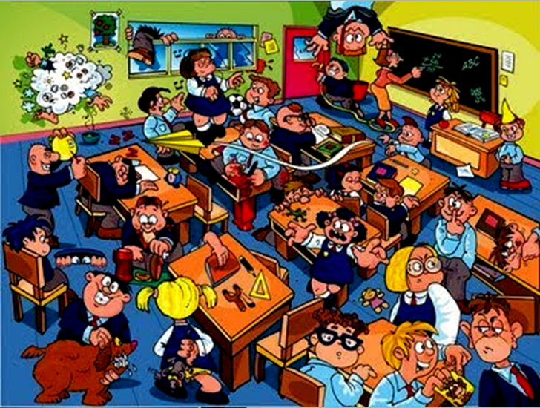

- Reflexionar sobre la idea principal, para ello elabore un mapa mental donde refleje el contenido de la situación planteada.
I.- Instrucciones:
1.- Sintetiza la información que aparece en el texto en máximo diez ideas relevantes, escríbelas con tus palabras. Luego pregúntate: ¿Cuál es la idea de este texto?, toma apuntes en una hoja.
- Escoge las diez más significativas
- Anótalas en el organizador gráfico que aparece a continuación.
2.- Sintetiza la información del texto en una idea central, en ella debes dar cuenta de la idea general del documento, para lo cual puedes hacerte la siguiente pregunta: ¿De qué se trata el texto?
Título del texto:

Idea 1: | Idea 2:
Idea 3: | Idea 4:
Idea 5: | Idea 6:
Idea central:

Realiza el mismo ejercicio anterior, pero ahora con el texto: “Sembrando saberes para transformar nuevos ciudadanos”
- ¿Ha influido personalmente en algo la lectura? ¿Te ha enseñado algo? ¿Tiene que ver el texto con algún suceso ocurrido en tu formación docente? ¿Te ves reflejado en algún personaje del texto? En todos los casos, razona y explica la respuesta.

- Socializa en grupo y definan entre todos la idea central. Además de la respuesta 2 y 3 Con esta actividad de motivación se está apostando al estándar comprendo e interpreto textos con actitud crítica y capacidad argumentativa (relaciono el significado de los textos con los contextos sociales, culturales y políticos en los cuales se han producido). Escucho activamente a mis compañeros y compañeras, reconozco otros puntos de vista, los comparto con los míos y puedo modificar lo que pienso ante argumentos más sólidos.

MOMENTO DE PREVIOS (30 MINUTOS)
Analizar los personajes principales

- Identifica los personajes de la situación.

NOMBRE EL PERSONAJE DESDE EL ROL QUE COMPLE | QUÉ ACCIONES EJECUTA | INDICA EN TERMINOS DE FORTALEZA O DEBILIDAD. ARGUMENTA.

- Identifica qué tipo de texto se presentan en ambos casos (texto continuo, discontinuo, sus características, estructura, ideas clave, conectores, etc). (Competencia Lectura Crítica)Identificar y entender los contenidos locales que conforman un texto. Esta competencia incluye la capacidad de identificar y comprender los eventos, ideas, afirmaciones y demás elementos locales que componen un texto. Descriptores: DESEMPEÑOS
- Aplica diferentes estrategias de lectura acordes con el tipo de texto que se le presente.
- Elabora distintos mensajes (escritos u orales) de acuerdo con la situación comunicativa.
- Analiza y compara el contenido de diversos textos para inferir información.
- Adopta una postura crítica ante mensajes y la sustenta con argumentos válidos.
- Aplica las técnicas de investigación documental para elaborar un reporte por escrito.
- Analiza y reconoce los diferentes tipos de textos acorde con la intención comunicativa.
- Identifica, ordena e interpreta las ideas, datos y conceptos explícitos e implícitos en un texto, considerando el contexto en el que se generó y en el que se recibe.
- Expresa ideas y conceptos en composiciones coherentes y creativas, con introducción, desarrollo y conclusiones claras
Estrategias de comprensión lectora
a) Etapas de la comprensión lectora.
– Después de la lectura: paráfrasis (mecánica y/o constructiva); resumen, representación gráfica de la información y comentario.
b) Lectura crítica.
c) Análisis comparativo de diferentes fuentes.
Exposición oral
a) Planeación de la exposición oral. Guión de exposición.
b) Manejo de voz (dicción, entonación, fluidez y volumen), Intención.
c) Dominio escénico (lenguaje corporal y gestual).
d) Material de exposición.
e) Técnicas de comprensión auditiva:
- Disposición para escuchar.
- Tomar apuntes: esquematizar el mensaje o información.
- Retroalimentación del tema.

- Describe a cada uno de los personajes principales y el papel que juegan en la historia. (ESTUDIANTES, DOCENTE TITULAR, DOCENTE EN FORMACIÓN, SUPERVISOR DE PRÁCTICA PEDAGÓGICA).

- Comparar los personajes con los compañeros para ello utiliza el siguiente instrumento:

En él escribe las características del primer grupo de docentes al lado izquierdo, en el primer círculo. Escribe las características del segundo docente al lado derecho en el segundo círculo. En el centro escribe las características que encuentres en común. Así veras las similitudes y diferencias.

Estudiantes
Maestro titular
Maestro en formación
Maestro titular

Supervisor de práctica pedagógica

MOMENTO BÁSICO:

- Identificación de la problemática: ¿A qué sector de la sociedad, a qué grupo especial de personas hace referencia? Describe en términos propios qué es lo que devela la realidad.

- La intención del autor y el impacto real: ¿cuál es la intención del autor al escribir ese texto: informar, cuestionar, etc.?, y ¿cuál es el impacto real del texto o de la información dada? ¿De qué manera puedes aplicar el mensaje del texto a tu formación docente?, ¿Qué sentimientos y/o responsabilidades genera en los docentes en ejercicio el mensaje presentado por el autor?

- Conocimiento de términos: es importante comprender muy bien el significado de los términos que hacen parte de un texto para acceder con mayor facilidad al significado total. Redactar una lista de términos desconocidos, buscar la definición y adaptarla de acuerdo con el contexto.

- Estructura de los argumentos: buscar en el texto la premisa principal y las conclusiones que se derivan de esa premisa, ¿Existe una relación lógica? ¿La estructura del argumento es adecuado? ¿Las conclusiones se desprenden de la idea principal cuáles son?

- Conclusiones: ¿cuáles son las conclusiones que se pueden exponer después de estudiar esta información?

SABERES QUE SE VAN A NECESITAR los saberes de cada disciplina que aportan a la interdisciplinariedad. Investigación: fundamentos teóricos y metodológicos del paradigma cualitativo para interpretar y analizar las problemáticas propias de la educación y las prácticas pedagógicas. Elementos, procesos y procedimientos propios de la investigación pedagógica y educativa de carácter cualitativo. Contexto Endógeno, Exógeno. Contexto Institucional, Contexto de Aula.

INVESTIGACIÓN:
- Cómo presentarías atendiendo a la situación presentada, la lectura del contexto. Qué tipo de contexto leerías. Utiliza el formato de contexto de tu práctica y compara los elementos de la situación y el tuyo. Establece semejanzas y diferencias atendiendo a los siguientes criterios: Ambiente de aula, relación maestro titular, maestro en formación y estudiantes; aprendizajes, organización de la enseñanza.
- Identificación de problemáticas específicas en un aula
- Construcción e identificación de categorías en una situación problémica determinada
PROCESOS PEDAGÓGICOS INVESTIGATIVOS
- Concepto de competencias
- Competencias del docente actual
- Construcción de competencias
- Estructura de una competencia
- Momentos de la clase

SEMINARIO DE ACTUALIZACIÓN
- MOTIVACIÓN,
- AMBIENTE Y CLIMA DE AULA,
- MOMENTOS DE LA CLASE
- Momentos de evaluación (pre- durante- post)

PROCESOS PEDAGÓGICOS INVESTIGATIVOS: Revisa el plan de clases que estás trabajando actualmente en tu práctica y revisa qué tipo de competencias, habilidades de pensamiento, operaciones mentales y desempeños tienes que permiten minizar la situación presentada; y cuáles te hacen falta que te pueden hacer vivir una situación similar. (competencia Enseñar. DOMINIO: PREPARACIÓN DE LA ENSEÑANZA. Criterio: Domina los contenidos, competencias, habilidades, operaciones mentales de la disciplina). Descriptores: Descriptores:
- Conoce y comprende los principios y conceptos centrales de la disciplina. Su organización, competencias, habilidades, operaciones mentales.
- Comprende la relación de los contenidos, competencias, habilidades de pensamiento, operaciones mentales que enseña con los de otras disciplinas.
- Conoce la relación de los contenidos y competencias con la realidad

MOMENTO PRÁCTICO

- ESTABLECE COMPARACIONES A PARTIR DE SEMEJANZAS Y DIFERENCIAS ENTRE LOS DOCENTES EN FORMACIÓN, DOCENTE TÍTULAR Y SUPERVISOR DE PRÁCTICA PEDAGÓGICA PARA ELLO ESTABLECE LOS RESPECTIVOS CRITERIOS DE COMPARACIÓN

DOCENTE TITULAR | DOCENTE EN FORMACIÓN | SUPERVISOR DE PRÁCTICA | CRITERIOS | SEMEJANZAS | DIFERENCIAS

- ELABORO UN GRÁFICO QUE PERMITA EVIDENCIAR LAS DIFERENCIAS ENTRE LOS PERSONAJES ANTES MENCIONADOS (PARA esta actividad SE EJERCITAN LAS COMPETENCIAS Interpretación y representación. Razonamiento y argumentación.

- ELABORO UN GRÁFICO QUE PERMITA EVIDENCIAR LAS SEMEJANZAS ENTRE LOS PERSONAJES ANTES MENCIONADOS (PARA esta actividad SE EJERCITAN LAS COMPETENCIAS Interpretación y representación. Razonamiento y argumentación.

- INTERPRETO Y ANALIZO LOS GRÁFICOS ELABORADOS Y A PARTIR DE ESTO CONSTRUYO LOS ARGUMENTOS PERTINENTES PARA SOCIALIZAR EN LA PUESTA EN COMÚN.

- EN LA PUESTA EN COMÚN PRESENTÓ LA INTERPRETACIÓN Y ANÁLISIS DE LOS GRÁFICOS ELABORADOS, RESPETANDO LA DIVERSIDAD DE CRITERIOS Y POSICIONES IDEOLÓGICAS.
Pensamiento social, interpretación y análisis de perspectivas, pensamiento sistémico y reflexivo.

- ELABORACIÓN DE CONCLUSIONES, LOS PASOS A SEGUIR SON:

- OBSERVAR LA SITUACIÓN
- ANALIZAR LA SITUACIÓN
- SINTETIZAR LAS IDEAS
- FORMULAR LA CONCLUSIÓN O LAS CONCLUSIONES

MOMENTO DE EXTENSIÓN

PROPONGO 3 ACCIONES PEDAGÓGICAS DE MEDIACIÓN QUE PERMITAN MEJORAR LA SITUACIÓN ENCONTRADA EN EL AULA DEL TEXTO ANALIZADO.

ACCIONES A DESARROLLAR
ACCIÓN No. 1 | DESCRIPCIÓN Y PLANTEAMIENTO DE LA ESTRATEGIA | RESULTADOS ESPERADOS
ACCIÓN No. 2

ACCIÓN No. 3

SEMANA DEL 12 al 23 de octubre /2015
- MOMENTO MOTIVACIÓN: Se reúnen en grupos de 3 compañeros(as), postular dos posibles causas que han desencadenado la situación del aula y que efectos se evidencian en el texto analizado, para ello se utilizarán los siguientes organizadores (se reiteran las habilidades de observar, discriminar, inferir, comparar, contrastar)
INTEGRANTES: _______________________ __________________________ _________________________

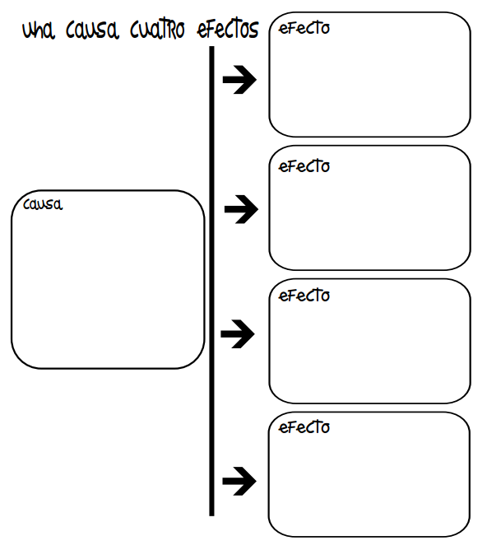
CAUSA No. 1 CAUSA No. 2

CANDIDATO(A) No. 3 CANDIDATO (A) No. 4
- Elabora diferentes mensajes dirigidos al maestro(a) titular, maestro(a) en formación, estudiantes atendiendo a los elementos didácticos que adolecen en la situación planteada.

- Elabora un artículo de opinión atendiendo a los siguientes referentes…

MOMENTO DE PREVIOS
Somos testigos del contexto de nuestro entorno inmediato, del medio en el cual vivimos, siendo los docentes los llamados a transformar esa realidad, una opción para poder comprender las diferentes problemáticas es investigando e indagando. ¿Podemos confiar en esta labor? ¿Las prácticas pedagógicas permiten conocer esa realidad? ¿Qué elementos nos permiten indagar y profundizar la realidad que nos rodea en nuestra labor docente? ¿Cómo docente en formación inicial crees que tienes herramientas pertinentes para enfrentar la realidad encontrada en tu contexto de aula?

MOMENTO DE MOTIVACIÓN
(Reiterando habilidades tales como: inferir, comparar, contrastar, organizar, categorizar, describir, explicar)
- Realizamos interpretaciones a través de diarios de campo e identificamos categorías emergentes de la reflexión de su práctica pedagógica.
- A partir de la identificación de las categorías buscar similitudes entre los compañeros de grupo para dar conformación a grupos de trabajo por afinidad de categorías encontradas. Aspectos a tener en cuenta: (tecnología, investigación, procesos lecto escriturales en la coherencia escritural y manejo de argumentos en la redacción del planteamiento del problema, actualización docente; construcción de antecedentes y citas bibliográficas con normas Apa)
- Título del trabajo
- Objetivos
- Justificación
- Planteamiento del problema
- antecedentes
MOMENTO BÁSICO: SABERES DECLARATIVOS NECESARIOS…
INVESTIGACIÓN:
- definición de sistema categorial
- teóricos que sustentan las categorías encontradas
- Título del trabajo
- Objetivos
- Justificación
- Planteamiento del problema
SEMINARIO DE ACTUALIZACIÓN DOCENTE:
- Organización de antecedentes

MOMENTO PRÁCTICO: Al recordar el texto “Sembrando saberes para transformar nuevos ciudadanos” hacer énfasis en aspectos fundamentales como: evitar la violación de una educación de calidad, exclusión, matoneo, mediación cognitiva, ambientes de aprendizaje, vocación, dominio de grupo, sana convivencia.

- Continuando con los grupos de trabajo por afinidad de categorías encontradas en los diarios de campo proponer un nombre específico y buscar teóricos que iluminen la sustentación de una mejora en el rol de su práctica pedagógica.
CATEGORIAS | TEORICO | POSTULADO PROPUESTO
CATEGORIA N° 1
CATEGORIA N° 2
CATEGORIA N° 3

- Con todo el grupo priorizar las categorías comunes, redactar la problemática encontrada en el aula y establecer los objetivos de la propuesta de intervención pedagógica.

MOMENTO DE EXTENSIÓN:
- Priorización de las problemáticas presentadas en cada institución donde se encuentra ejecutando su práctica pedagógica. Organizarla en la siguiente tabla:(ARBOL DE PROBLEMAS, ARBOL DE OBJETIVOS)

PROBLEMAS INSTITUCIONALES
1
2
3

Del 27 primero al 31 de octubre de 2015

1.Motivación, según las siguientes expectativas y actitudes para el ambiente de aula, señala cuáles se presentan en la situación tratada y cuáles no. Compara con las expectativas acorde con tu plan de clase. Elabora una síntesis.
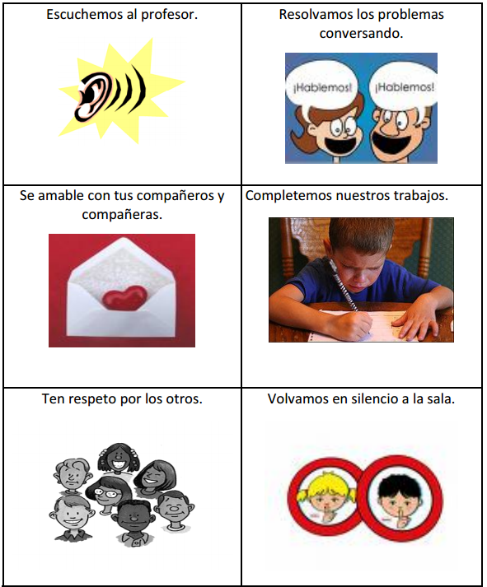

- Identifica en cuáles de los momentos de la clase y elementos didácticos se deben diseñar las actitudes y expectativas en relación con el ambiente de aula? Elabora un ensayo.

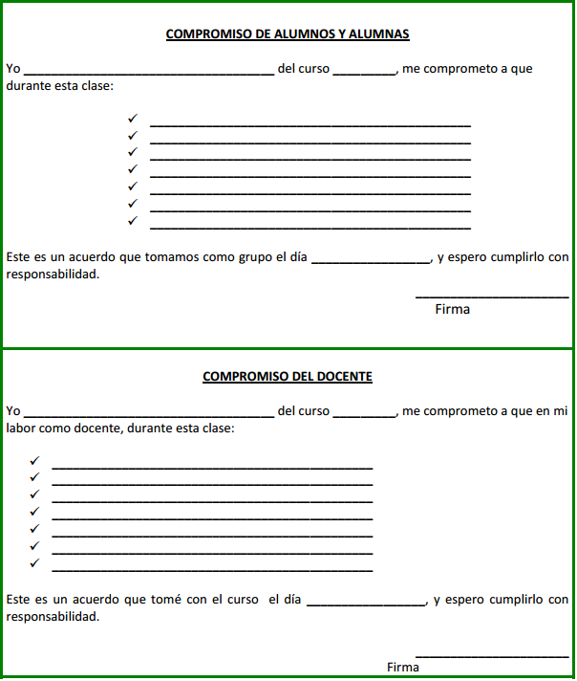
- Según lo presentado en mi realidad del aula qué tipo de acuerdos o pactos de aula tendrían que establecerse:

Tomado: Paz Cultura.
Fundación Paz Ciudadana. 2008.

PREVIOS.
- Identifica qué derechos humanos se están violentando en la situación estudiada
“Sembrando saberes para transformar nuevos ciudadanos” (Primero la imagen y luego el texto).
Saberes que surgen los derechos humanos, sexuales y reproductivos y deberes. Desde qué disciplina se trabajará

MOMENTO BÁSICO:
5.INVESTIGACIÓN: revisa LA LECTURA DE CONTEXTO Y LOS DIARIOS DE TUS CLASE E IDENTIFICA LOS DERECHOS QUE SE ESTÁN VIOLENTANDO Y LOS DEBERES QUE NO SE CUMPLEN
6. P.P.I. Revisa el plan de clase y analiza el tipo de competencias, estrategias y actividades que contribuyen al rescate de los derechos humanos.

- P. LECTOESCRITURALES. Elabora frisos y mensajes coherentes con tus necesidades en el aula en relación con los derechos humanos, derechos de los niños(as).

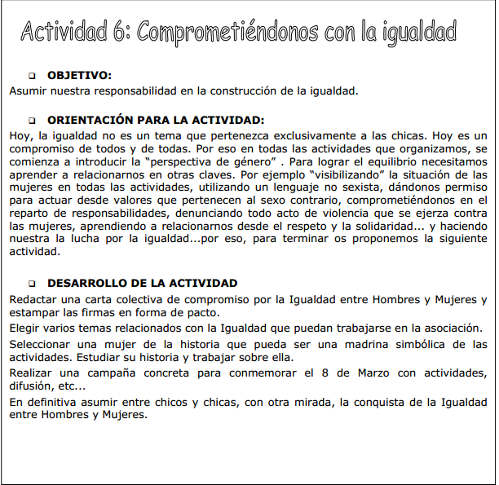
- Tomado de Actividades propuesta para trabajar en clase. http://www.edualter.org/material/dona/8mar%E72006/dretshumans.pdf

7.1. Redacta una carta colectiva relacionada con el compromiso con la igual (según las diferentes formas de desigualdad que se viven en el grupo como estudiante del Programa como del grupo donde desempeño mi práctica pedagógica).
7.2. Selecciona una mujer de la historia que pueda ser madrina simbólica de las actividades. Estudia su historia y trabaja sobre ella. Tiene algo en común tu historia de vida? Argumenta.
7.3. Como grupo de IV ___ organiza una campaña pedagógica con tus docentes de cuatro semestre, para desarrollar en el grado de transición, o cualquiera de los niveles acorde con la caracterización de la Institución.
7.4. Selecciona junto con tu docente de Lectoescritura un video relacionado con la desigualdad y aplícale las normas APA. Con la docente de Procesos Pedagógicos Investigativos trabaja la guía relacionada con el uso de los videos como estrategia pedagógica para docentes. Investigación: Revisa en el video la influencia del contexto endógeno, exógeno en relación con la situación de desigualdad presentada en el video. Seminario de actualización. Analizar el papel de los elementos psicosociales que inciden negativamente en la problemática presentada; además de las creencias y actitudes.

INSTRUMENTOS PARA EL SEGUIMIENTO
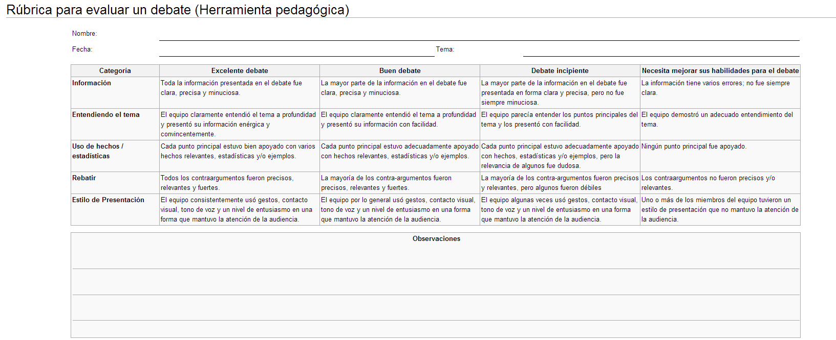

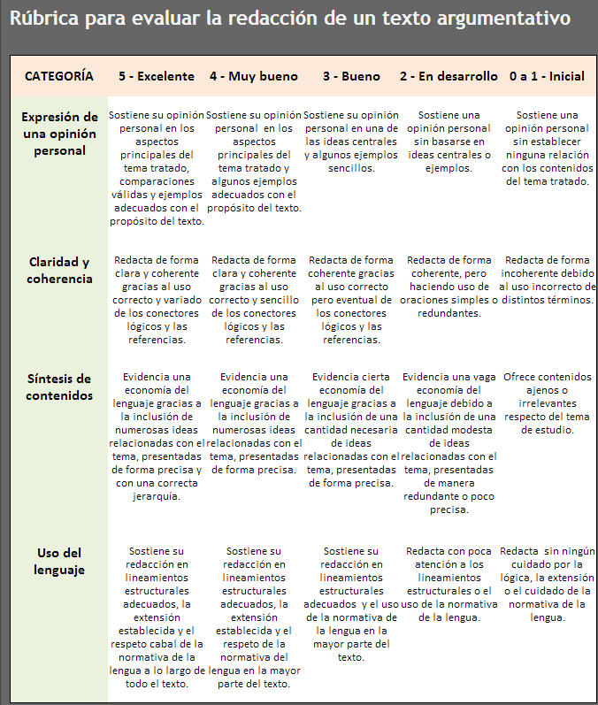

Rúbrica para Evaluar Semejanzas y Diferencias
PO BOX 250160, Aguadilla, PR 00604-0160
Tel: (787) 890-2681, ext 246
Fax: (787) 890-5840
"Patrono con igual oportunidad de empleo"
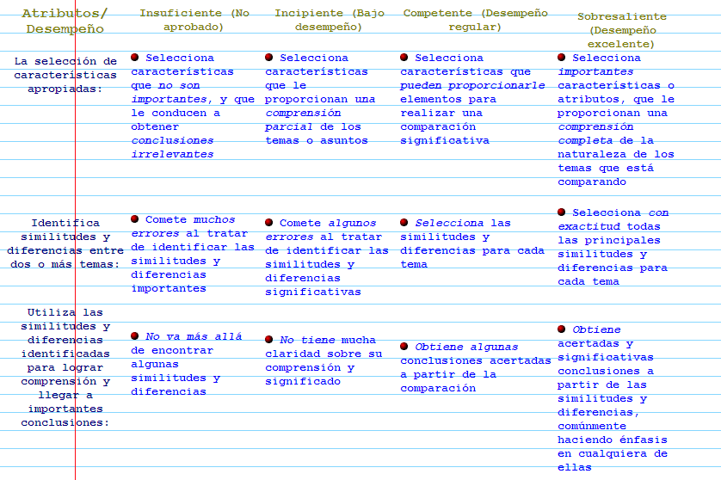
Docente: ____________________________________ Semestre: _______________ Grupo: _________________

Rúbrica para Evaluar Trabajo en Equipo
PO BOX 250160, Aguadilla, PR 00604-0160
Tel: (787) 890-2681, ext 246
Fax: (787) 890-5840
"Patrono con igual oportunidad de empleo"
Estudiantes: ____________________________________________________________________
Elementos | Excelente  (10) | Bueno  (9-8) | Satisfactorio  (7-6) | Deficiente  (5 ó menos) | Puntuación
Calidad del trabajo | Las fuentes de información que utilizó fueron variadas y múltiples. La información que recopiló tenía relación con el tema, era relevante y actualizada. Las fuentes eran confiables (aceptadas dentro de la especialidad) y contribuyeron al desarrollo del tema. | Las fuentes de información eran variadas y múltiples. La información que recopiló era actualizada pero incluyó algunos datos que no son relevantes o no tienen relación con el tema. Las fuentes eran confiables y contribuyeron al desarrollo del tema. | Las fuentes de información eran limitadas o poco variadas. La información recopilada tenía relación con el tema pero algunas no estaban al día o no eran relevantes. Algunas fuentes no eran confiables por lo que no contribuyeron al desarrollo del tema. | Las fuentes de información eran muy pocas o ninguna. Si utilizó fuentes, éstas no eran confiables ni contribuyen al tema. La información tiene poca o ninguna relación con el tema principal.
Contribución | Siempre aportó al logro de los objetivos.  Buscó y sugirió soluciones a los problemas | Casi siempre aportó al logro de los objetivos, Casi siempre buscó y sugirió soluciones a los problemas | Pocas veces aportó al logro de los objetivos.  Pocas veces buscó y sugirió soluciones a los problemas | No aportó al logro de los objetivos.  Muy pocas veces o ninguna buscó y sugirió soluciones a los problemas
Integración al grupo | Siempre trabajó para lograr las metas, cumplió con las normas y se adaptó a los cambios del equipo. | Casi siempre trabajó para lograr las metas, cumplir con las normas y adaptarse a los cambios del equipo. | Pocas veces trabajó para lograr las metas, cumplir con las normas y adaptarse a los cambios del equipo, y necesitó ser alentado. | Nunca trabajó para lograr las metas, muy pocas veces o nunca cumplió con las normas y se adaptó a los cambios del equipo.
Destrezas sociales | Siempre demostró tener habilidad para manejar las relaciones entre los miembros del grupo y estableció lazos de comunicación.  Trató con respeto y amabilidad a sus compañeros. | Casi siempre demostró tener habilidad para manejar las relaciones entre los miembros del grupo y estableció lazos de comunicación.  Casi siempre trató con respeto y amabilidad a sus compañeros. | Pocas veces demostró tener habilidad para manejar las relaciones entre los miembros del grupo y estableció lazos de comunicación.  Pocas veces trató con respeto y amabilidad a los miembros del equipo. | Nunca demostró tener habilidad para manejar las relaciones entre los miembros del grupo.  Muy pocas veces o nunca estableció lazos de comunicación y trató con respeto y amabilidad a sus compañeros.
Actitud ante la crítica | Siempre estuvo receptivo a aceptar críticas y sugerencias de los miembros del equipo. | Casi siempre estuvo receptivo a aceptar críticas y sugerencias de los miembros del equipo. | Pocas veces estuvo receptivo a aceptar críticas y sugerencias de los miembros del equipo. | Muy pocas veces o nunca estuvo receptivo a aceptar críticas y sugerencias de los miembros del equipo.
Actitud al comunicar | Siempre estuvo dispuesto a escuchar las opiniones de sus compañeros de equipo.  -Escuchó y habló  Equitativamente. | En la mayoría de las ocasiones escuchó y en pocas ocasiones habló. | En la mayoría de las ocasiones habló y en muy pocas ocasiones escuchó. | Siempre habló y muy pocas veces o nunca escuchó a otros miembros del equipo
Motivación | Promueve la cooperación, participación e integración entre los miembros de equipo. | Casi siempre promueve la cooperación, participación e integración entre los miembros de equipo. | Pocas veces promueve la cooperación, participación e integración entre los miembros de equipo. | Muy pocas veces o nunca promovió la cooperación, participación e integración entre los miembros de equipo.

